**НАЦИОНАЛЬНЫЙ ИССЛЕДОВАТЕЛЬСКИЙ ЯДЕРНЫЙ УНИВЕРСИТЕТ «МИФИ»**

**ФАКУЛЬТЕТ БИЗНЕС-ИНФОРМАТИКИ И УПРАВЛЕНИЯ КОМПЛЕКСНЫМИ СИСТЕМАМИ**

**Теория и технология программирования**

**Отчёт по лабораторной работе №3**

Выполнил: Десятчиков Иван Алексеевич

Студент группы: Б22-902

Преподаватель: Смирнов Дмитрий Сергеевич

2024г.

Ответ: GitHub <https://github.com/IvanDesy/MEPHI_TiTP_lab_3> (ветка master) Релиз на GitHub

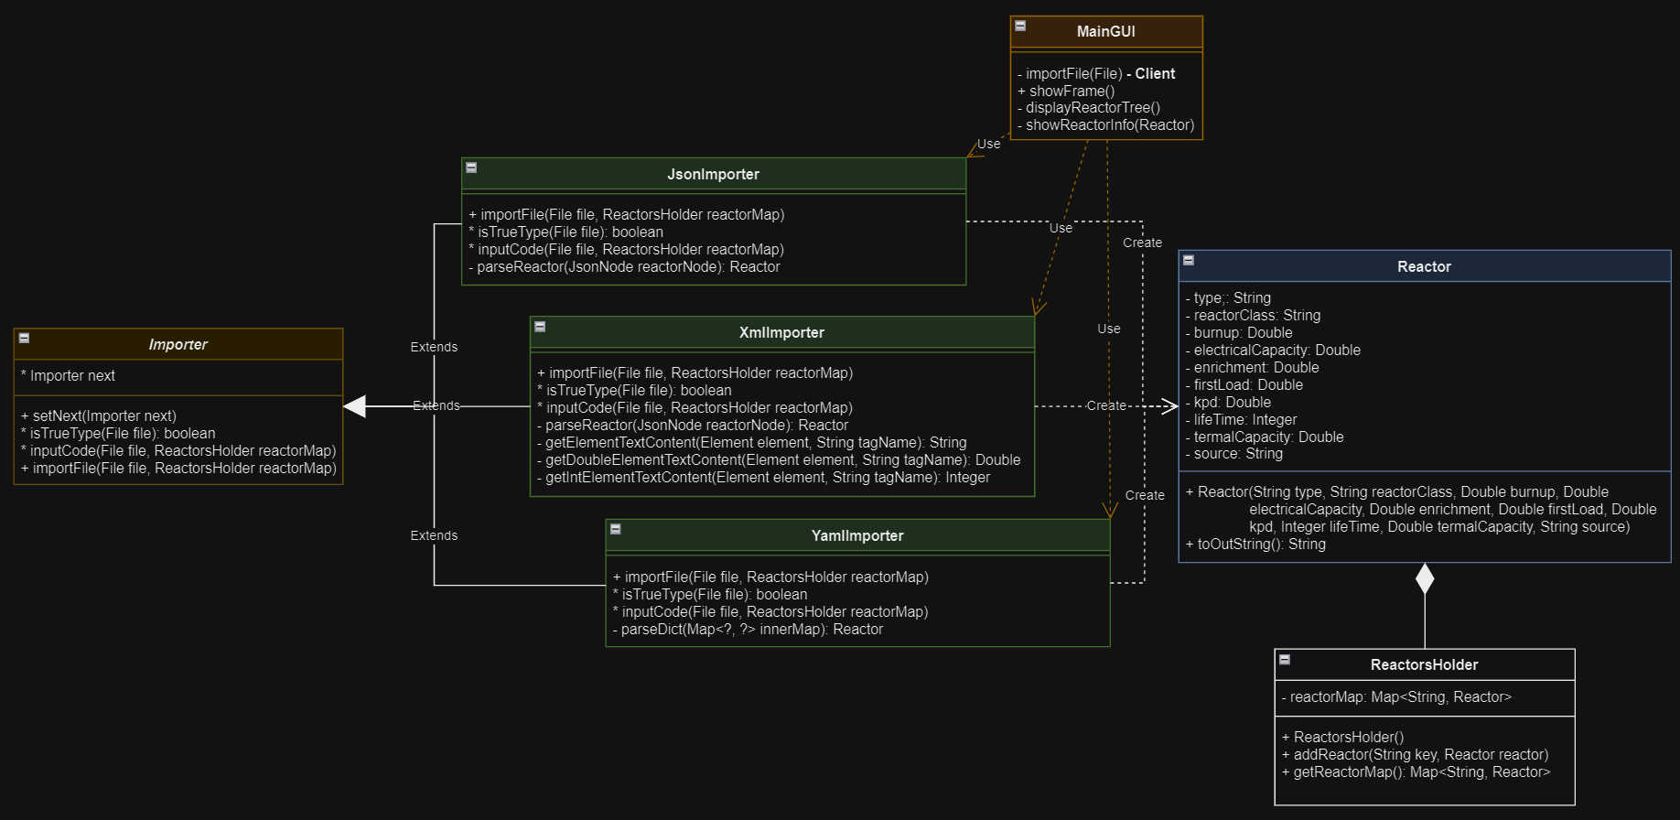

UML диаграмма цепочки обязанностей

**Интерфейс:**

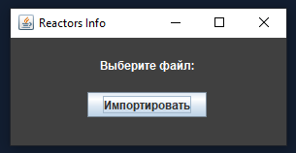

Интерфейс

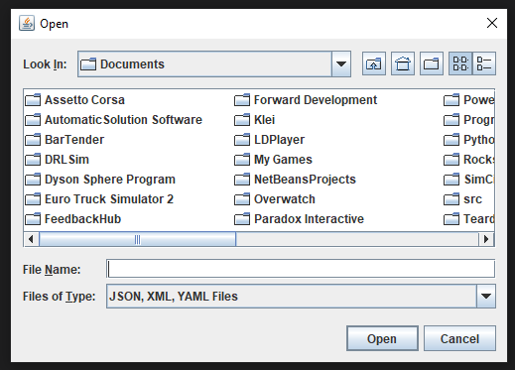

Выбор файла

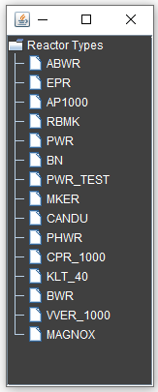

Список в виде дерева

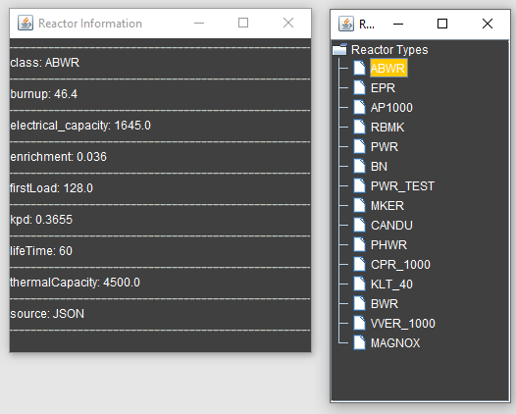

Подробная информация о каждом реакторе